제조 시계열 이상 탐지를 위한 생성형 AI 기반 증강과
변환 기반 증강의 비교 연구

Generative and Transformation-Based Data Augmentation for
Manufacturing Time-Series Anomaly Detection

채재헌 (Chae Jae Heon)
소속(국문): 계명대학교 컴퓨터공학부
소속(영문): School of Computer Engineering , Keimyung University
E-mail : ccjh2593@gmail.com

이저자 (Jeoja Iee)
소속(국문): 한국대학교 경영정보학부
소속(영문): School of MIS, Hankuk University
E-mail : author2@hankuk.ac.kr

Corresponding author: Jeoja Iee
85 Hoegi-ro, Dongdaemun-gu, Seoul 02455, Korea
Tel: +82-○-○○○○-○○○○, Fax: +82-○-○○○-○○○○, E-mail: author2@hanguk.ac.kr

Acknowledgement (사사)
논문에 대한 지원기관이 있는 경우, 여기에 사사를 표기합니다.

제조 시계열 이상 탐지를 위한 생성형 AI 기반 증강과
변환 기반 증강의 비교 연구
국문초록
국문초록을 이곳에 작성합니다. 국문초록 분량에 특별한 제약은 없지만, 초록에는 연구 목표, 설계, 결과, 독창성·가치 등 연구의 모든 요소들이 요약된 형태로 포함되어야 합니다.

주제어
주제어를 국문으로 최소 3개에서 최대 5개까지 기입합니다. 주제어와 주제어 사이는 쉼표(,)로 구분합니다. 주제어는 원고를 설명할 수 있어야 하며, 원고의 가장 중요한 특징을 포착할 수 있도록 작성해야 합니다.

Masking-Based Generative and Conventional Augmentation for
Manufacturing Time-Series Anomaly Detection

Abstract
Abstract in English should be in 11pt Times New Roman.

Key Words
Key words also should be provided in English. They are to be in 11pt Times New Roman. The author(s) may include 3 to 5 key words. Each keyword should be separated by comma.

Intorduction

연구 배경

제조 시계열 이상 탐지에서 데이터 부족 문제

기존 데이터 증강 기법의 한계

연구 목적 및 연구 질문

연구 기여점

논문의 구성

관련 연구

클래스 불균형 환경의 산업 시계열 이상 탐지

변환형,생성형 시계열 데이터 증강

확산 모델 기반 조건부 생성과 합성 샘플 선별

선행연구의 한계

Proposed method

제안 방법의 구조
본 연구에서는 이상 학습 데이터가 제한된 용접 공정의 시계열 이상 탐지를 위해 Filtered Masking Diffusion(FMD) 프레임워크를 제안한다. FMD는 실제 이상 시계열의 일부 영역을 조건부 확산 모델로 복원하여 새로운 이상 후보를 생성하고, 품질 평가를 통해 후속 분류기의 학습에 사용할 후보를 선별하는 데이터 증강 방법이다. 제안 방법은 데이터 기반 구조적 마스킹, 조건부 확산을 이용한 이상 후보 생성, 생성 후보의 품질 평가 및 선별로 구성된다. 이를 통해 실제 이상 데이터의 관측 문맥을 유지하면서 선택된 영역의 변동성을 확장하고, 제한된 이상 학습 데이터를 보완하고자 한다.
- 설명
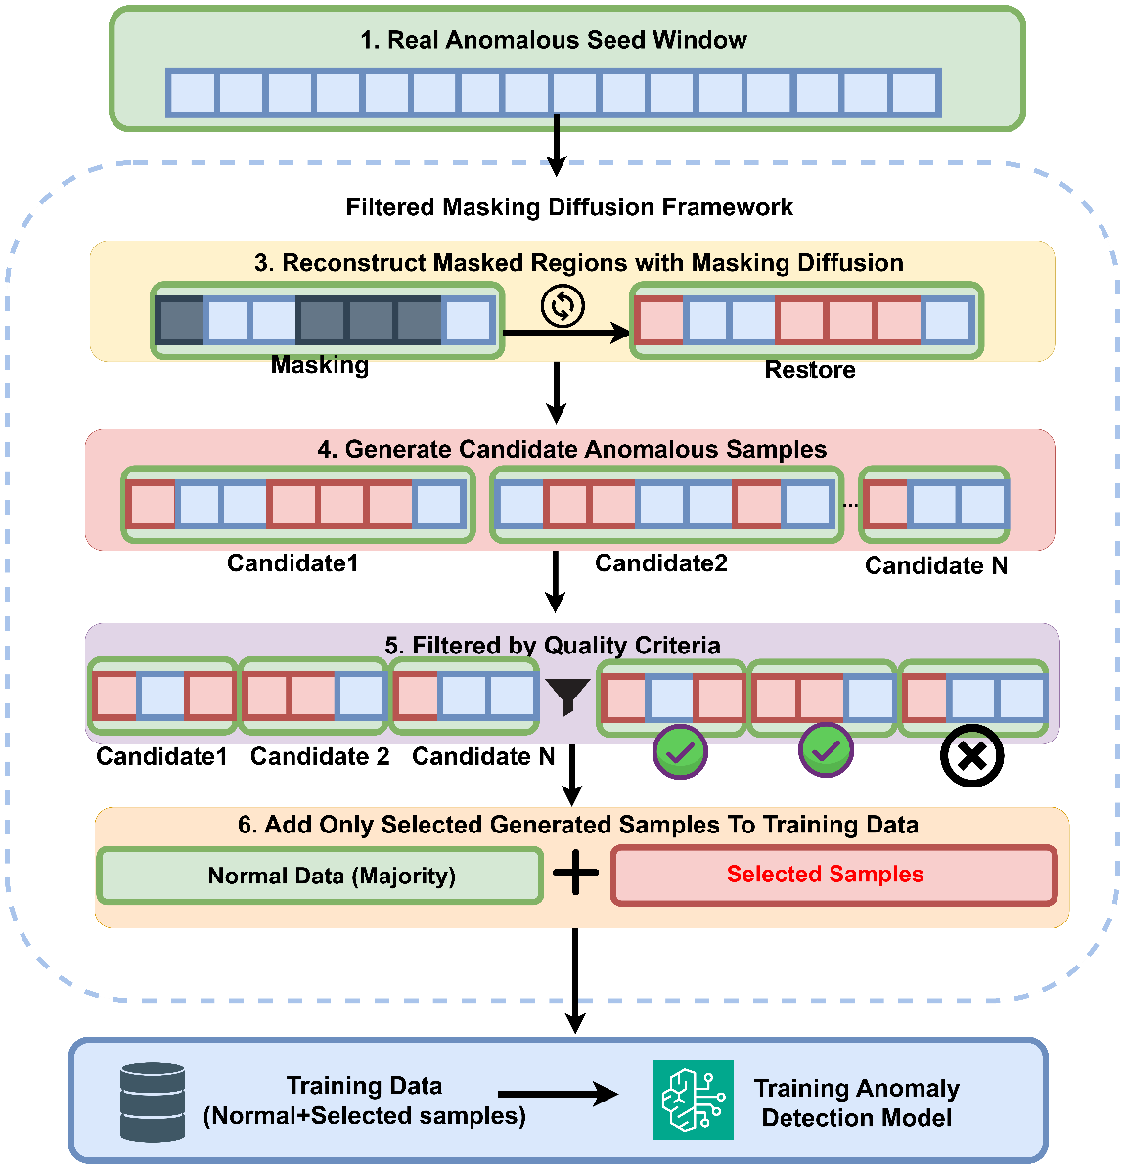
그림 3.1. Filtered Masking Diffusion 기반 이상 시계열 생성 및 품질 기반 선별 구조

그림 3.1은 FMD를 이용한 이상 시계열의 생성 및 선별 과정과 증강 데이터를 이용한 이상 탐지 모델의 학습 구조를 나타낸다. 먼저 생성의 기준이 되는 실제 이상 윈도우를 생성 과정의 시드로 사용한다. 실제 이상 시드는 공정 이상이 발생했을 때 나타나는 변수의 크기, 시간적 변화 및 변수 간 관계를 포함하므로, 생성 데이터가 유지해야 할 기본적인 이상 문맥을 제공한다.
=> 실제 이상 윈도우 생성 시드 설명

선택된 이상 시드에는 연속된 시간 구간과 관련 변수 그룹으로 구성된 구조적 마스킹을 적용한다. 마스킹 위치는 정상·이상 학습 데이터 사이의 시점별·변수별 차이와 실제 이상 데이터의 변수 간 상관관계를 바탕으로 결정한다. 정상과 이상의 차이가 큰 시간 구간에는 높은 선택 확률을 부여하고, 이상 점수가 높은 변수와 밀접하게 관련된 변수들을 하나의 그룹으로 구성한다. 그림 3.1에서 마스킹된 영역은 확산 모델이 새롭게 복원할 부분이며, 나머지 영역은 실제 이상 시드의 관측값을 보존하는 부분이다.
- 마스킹 위치 설명

마스킹된 이상 시계열과 이진 마스크는 조건부 확산 모델에 복원 조건으로 제공된다. 이진 마스크는 모델이 참고할 관측 영역과 새로 생성할 영역을 구분한다. 생성 과정에서는 실제 이상 시계열에 가우스 잡음을 더한 상태에서 역확산을 시작하며, 모델은 마스킹되지 않은 관측값과 마스크 정보를 조건으로 활용해 잡음을 단계적으로 제거한다. 역확산이 끝나면 마스킹된 영역에는 모델이 생성한 값을 채우고, 나머지 영역에는 실제 이상 시계열의 관측값을 유지하여 하나의 이상 후보를 만든다. 과정을 반복하여 여러 이상 후보를 생성한다. 동일한 실제 이상 시드를 사용하더라도 생성할 때마다 마스킹되는 시간 구간과 변수 그룹, 추가되는 잡음이 달라질 수 있으므로 서로 다른 후보가 만들어진다.
- 조건부 모델을 적용하여 이상 후보 생성 및 데이터 증강

이후 생성된 모든 후보가 실제 이상 데이터의 특성을 적절하게 반영하는 것은 아니므로, 실제 이상 데이터와의 근접성, 정상 데이터와의 분리성 및 실제 이상 데이터의 값 범위와의 일관성을 기준으로 각 후보의 품질을 평가한다.
- 품질 평가 단계
품질 조건을 만족한 후보는 품질 점수에 따라 정렬되고, 그중 목표 증강 수에 해당하는 상위 후보가 최종 생성 데이터로 선택된다. 품질 조건을 만족하는 후보가 목표 수보다 적은 경우에는 전체 생성 후보를 품질 점수에 따라 다시 정렬하여 필요한 수를 선택한다. 최종적으로 선별된 생성 이상 데이터는 실제 정상 및 실제 이상 학습 데이터와 결합되며, 이렇게 구성된 증강 학습 데이터를 이용하여 RandomForest 기반 이상 탐지 모델을 학습한다.
- 품질 조건을 만족한 후보 데이터를 품질 점수에 따라 정렬하고 모델에 학습
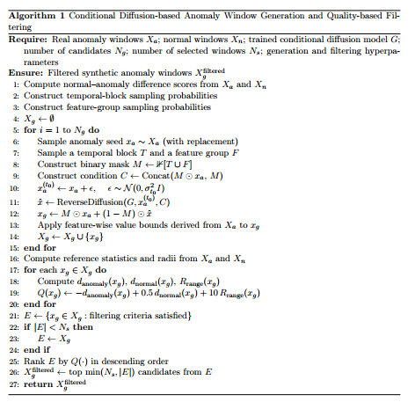
알고리즘 1은 그림 3.1에서 설명한 FMD의 개념적 흐름을 실제 계산 순서에 따라 형식화한 것이다. 알고리즘의 입력은 실제 이상 및 정상 학습 윈도우, 학습된 조건부 확산 모델, 생성할 후보 수, 최종 선택 수, 그리고 생성과 필터링에 필요한 하이퍼파라미터이다. 출력은 품질 평가를 거쳐 최종적으로 선별된 생성 이상 윈도우 집합이다.
알고리즘 1의 1∼3행에서는 후보 생성에 앞서 구조적 마스킹에 필요한 정보를 계산한다. 정상·이상 학습 데이터의 차이를 바탕으로 시간 블록의 선택 확률을 구하고, 변수별 차이와 실제 이상 데이터의 변수 간 상관관계를 이용하여 변수 그룹의 선택 확률을 구성한다. 이렇게 계산된 선택 확률은 개별 후보를 생성할 때마다 다시 산출하지 않고 전체 생성 과정에서 공통으로 사용한다.
4∼15행에서는 설정한 수만큼 이상 후보를 생성하여 후보 풀을 구성한다. 각 반복에서는 실제 이상 윈도우를 복원추출하고, 앞에서 계산한 확률에 따라 시간 블록과 변수 그룹을 새롭게 선택한다. 확산 과정에 사용되는 잡음도 반복마다 새롭게 생성한다. 따라서 동일한 이상 시드가 다시 선택되더라도 마스킹 위치와 확산 잡음의 차이에 따라 서로 다른 후보가 생성될 수 있다. 복원 결과에 원본 관측값을 결합하고 변수별 범위 제한을 적용한 후, 완성된 이상 윈도우를 후보 풀에 추가한다.
16∼20행에서는 전체 후보 풀이 구성된 후 각 후보의 품질을 평가한다. 정상 및 이상 학습 데이터에서 산출한 동일한 기준을 모든 후보에 적용하고, 각 후보의 이상 데이터 근접도, 정상 데이터 분리도 및 이상 범위 일관성을 계산한다. 이후 세 평가 결과를 결합하여 후보별 품질 점수를 부여한다. 이에 따라 후보는 생성되는 즉시 선택되거나 제외되는 것이 아니라, 전체 후보가 생성된 이후 동일한 기준에서 비교된다.
21∼27행에서는 품질 조건과 품질 점수를 이용하여 최종 증강 데이터를 결정한다. 먼저 세 가지 품질 조건을 모두 만족한 후보를 적격 후보 집합으로 구성한다. 적격 후보가 목표 선택 수 이상이면 해당 후보만을 대상으로 품질 점수가 높은 순서대로 선택한다. 적격 후보가 목표 선택 수보다 적으면 선택 대상을 전체 후보 풀로 확장하고, 동일한 품질 점수를 기준으로 목표 수만큼 선택한다. 이러한 분기 과정은 품질 조건을 우선 적용하면서도 실험에서 요구하는 증강 데이터 수를 유지하기 위한 것이다.
마지막으로 알고리즘은 선별된 생성 이상 윈도우 집합을 반환한다. 알고리즘 1의 범위는 이상 후보의 생성과 선별까지이며, 반환된 생성 이상 데이터는 실제 정상·이상 학습 데이터와 결합되어 RandomForest 기반 이상 탐지 모델의 학습에 사용된다.

데이터 기반 구조적 마스킹
제안 프레임워크는 실제 이상 윈도우의 일부 영역을 마스킹하고, 나머지 관측값을 조건으로 확산 모델을 사용하여 마스킹된 영역을 복원한다. 시점과 변수를 균일한 확률로 개별 선택하면 정상과 이상의 차이가 작은 영역도 동일한 확률로 마스킹되며, 이상 윈도우에서 함께 변동하는 변수들이 하나의 마스크에 포함되지 않을 수 있다. 이에 본 연구에서는 정상 및 이상 학습 데이터의 표준화된 평균 차이와 이상 학습 데이터의 변수 간 상관관계를 이용하여 마스킹 영역을 구성한다.
- 마스킹 방법 문제정의 및 구성 설명

길이가 $T$이고 변수의 수가 $d$인 다변량 시계열 윈도우를 $X∈R^{T×d}$로 나타낸다. 각 시점 \(t\)와 변수 $j$에 대해 정상 학습 윈도우의 평균 $μ_{n,t,j}$와 이상 학습 윈도우의 평균 $μ_{a,t,j}$를 각각계산한다. 시점 $t$와 변수 $j$의 정상·이상 차이 점수 $D_{t,j}$는 식 (1)과 같이 정의한다
.$D_{t,j}=\frac{\left|μ_{a,t,j}-μ_{n,t,j}\right|}{σ_{j}+ϵ},$ (1)
여기서 $σ_{j}$는 마스킹 설정을 산정할 때 사용한 정상 학습 표본과 이상 학습 시드를 결합하여 계산한 변수 $j$의 표준편차이며, $(ϵ>0)$은 수치적 안정성을 위한 작은 상수이다. 변수별 표준편차로 평균 차이의 절댓값을 나누면 측정 단위와 변동 규모가 서로 다른 변수의 평균 차이를 공통 척도에서 비교할 수 있다. $D_{t,j}$가 클수록 해당 시점에서 정상과 이상의 평균 차이가 변수 $j$의 전체 변동 규모에 비해 크다는 것을 의미한다.
그림 X는 식 (1)을 모든 시점과 변수에 적용해 얻는 점수 행렬 $D∈R^{T×d}$의 예시를 보여준다. 히트맵의 행은 시점, 열은 변수를 나타내며, 색이 진할수록 차이 점수가 높다. 예를 들어 시점 $t_{3}$과 $t_{4}$에서 변수 $j_{2}$와 $j_{3}$의 점수는 2.4–2.8로, 표준화된 평균 차이가 연속된 시점과 특정 변수에 집중되는 경우를 보여준다.

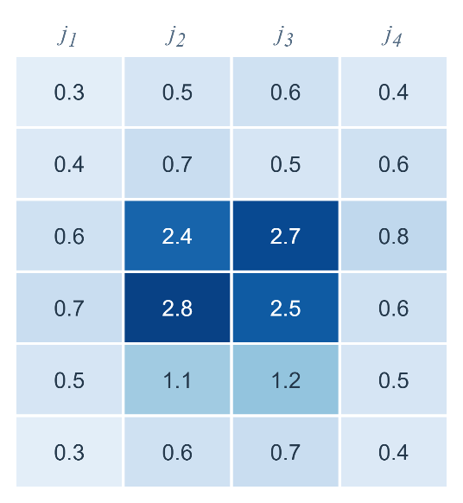
그림 X. 시점별·변수별 정상·이상 차이 점수 히트맵 개념적 예시
점수 행렬 $D$는 시간 블록과 변수 그룹의 선택 확률을 산정하는 데 사용한다. 시간 블록은 연속된 시점으로 구성하고, 변수 그룹은 이상 학습 데이터에서 관측된 변수 간 상관관계를 바탕으로 구성한다. 산정된 확률에 따라 실제 이상 윈도우에서 마스킹 영역을 선택함으로써, 정상과 이상의 차이가 두드러지는 시간 구간과 함께 변동하는 변수들의 구조를 마스크에 반영한다.
- 차이점수 정의 및 개념적 예시

시간 블록의 선택
식 (1)에서 계산한 차이 점수를 이용해 마스킹할 연속 시간 구간을 선택한다. 먼저 각 시점에서 변수별 차이 점수를 평균하여 시점별 점수를 계산한다. 한 시점에서만 나타나는 국소적인 변동의 영향을 줄이고 인접 시점의 정보를 반영하기 위해, 이전 시점과 다음 시점에는 각각 0.25, 현재 시점에는 0.5의 가중치를 적용해 점수를 평활화한다.
다음으로 정해진 길이의 시간 블록을 윈도우 안에서 이동시키며 각 블록에 포함된 평활화 점수의 평균을 계산한다. 이 평균이 클수록 해당 구간에서 정상과 이상의 차이가 지속적으로 크게 나타난다는 의미다. 블록별 점수를 정규화하여 시작 위치별 선택 확률을 구성하고, 이 확률분포에서 시간 블록 하나를 추출한 따라서 점수가 높은 블록일수록 선택될 가능성이 높으며, 다른 블록도 상대적으로 낮은 확률로 선택될 수 있다. 이를 통해 생성 과정마다 서로 다른 시간 구간을 복원 대상으로 지정한다.
- 시간 블록선택 시 가중 치를 적용해 점수를 평활화
그림 3.2는 이 과정을 순서대로 나타낸다. 먼저 시점별 차이 점수를 계산하고 평활화한 뒤, 가능한 모든 연속 시간 블록의 점수를 산출한다. 블록 점수는 시작 위치별 선택 확률로 변환되며, 마지막으로 이 확률분포에서 하나의 시간 블록을 추출한다. 추출된 블록은 이후 구조적 마스크를 구성할 때 모든 변수에 적용된다.
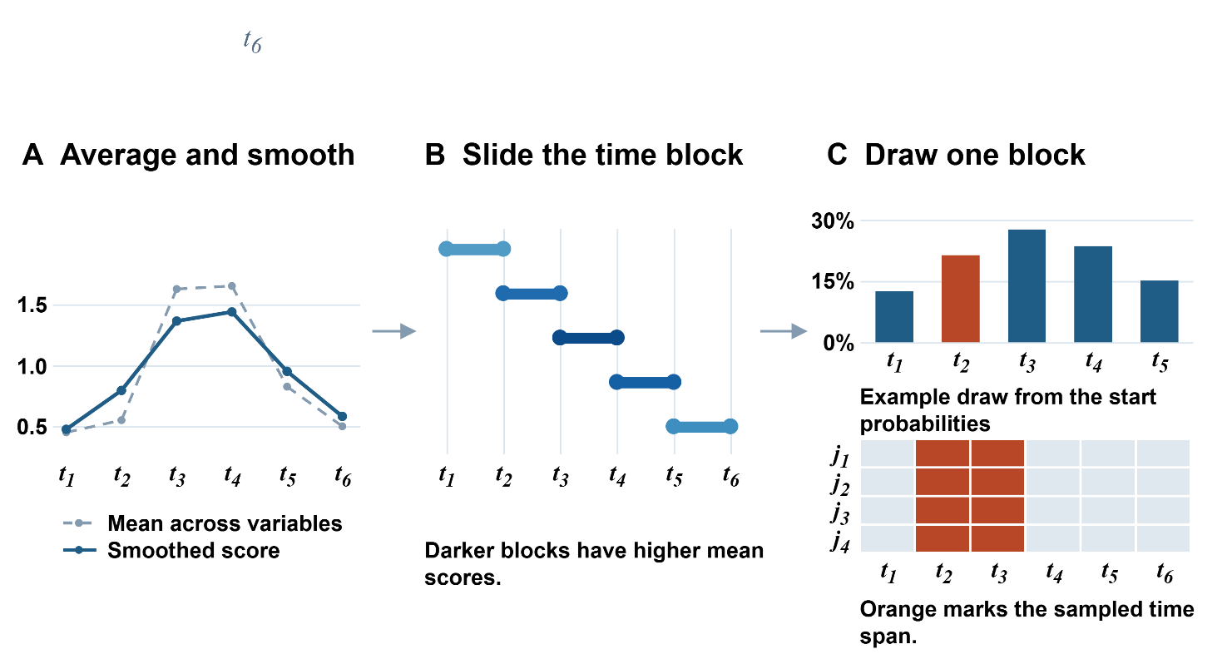
그림 3.2. 정상·이상 차이 점수를 이용한 데이터 기반 시간 블록 선택 과정.

변수 그룹의 선택
변수 그룹 마스킹에는 변수별 정상·이상 차이와 이상 학습 데이터에서 나타나는 변수 간 관계를 함께 반영한다. 먼저 똑같이 식 (1)의 차이 점수를 시점 방향으로 평균하여 변수별 차이 점수를 계산 후 이상 학습 윈도우의 각 변수 값을 윈도우와 시점 방향으로 펼쳐 변수 쌍별 피어슨 상관계수를 계산한다. 변수 간 관계의 방향보다 연관성의 크기를 반영하기 위해 상관계수의 절댓값을 사용한다.
변수별 차이 점수가 높은 변수부터 기준으로 삼고, 각 기준 변수와 절대 상관계수가 높은 변수들을 결합해 후보 그룹을 구성한다. 중복된 변수 조합은 제거한다. 각 그룹의 점수는 그룹에 포함된 변수별 차이 점수의 평균으로 계산한다. 그룹 점수를 정규화해 선택 확률을 구하며, 실제 마스크를 만들 때는 이 확률분포에서 변수 그룹 하나를 추출한다.
- 변수 그룹의 선택원리
그림 3.3은 이 과정을 보여준다. 왼쪽 상관행렬은 이상 학습 데이터에서 계산한 변수 간 절대 상관관계를 나타내며, 오른쪽 막대그래프는 변수별 정상·이상 차이 점수를 나타낸다. 아래에는 두 정보를 결합해 선택된 변수 그룹의 예로 RealPower–SetPower가 제시되어 있다.
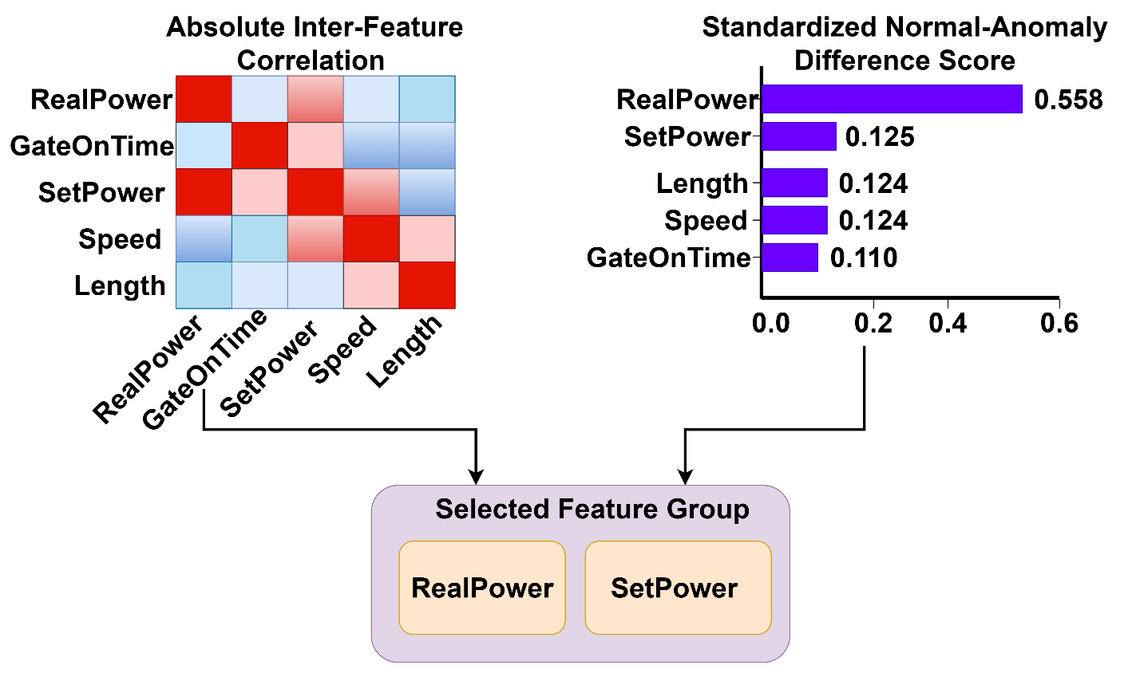
그림 3.3. 정상·이상 차이 점수와 실제 이상 데이터의 변수 간 절대 상관관계를 이용한 변수 그룹 선택 과정.
기본 설정에서 계산된 그룹별 점수와 선택 확률은 표 X와 같다. RealPower–SetPower 그룹의 선택 확률이 가장 높으므로 다른 그룹보다 선택될 가능성이 크지만, 이 그룹만 고정적으로 사용하는 것은 아니다. 생성 과정마다 선택 확률에 따라 그룹을 추출하므로 다른 변수 그룹도 선택될 수 있다.. 그림 하단의 RealPower와 SetPower는 이러한 절차를 통해 선택되는 변수 그룹의 예시이며, 이를 바탕으로 계산 된 실제 변수 그룹 점수는 다음 표와 같다.
표 X는 기본 설정에서 구성된 네 변수 그룹의 점수와 선택 확률을 보여준다. RealPower–SetPower 그룹은 그룹 점수가 0.341903으로 가장 높고, 선택 확률은 0.482(48.2%)이다. 이는 후보 그룹 가운데 해당 그룹이 선택될 가능성이 가장 크다는 의미다
나머지 세 그룹의 선택 확률은 16.6~17.6%로 서로 비슷하다. 따라서 RealPower–SetPower 그룹이 상대적으로 자주 선택되지만, 다른 그룹도 생성 과정에서 선택될 수 있다. 이처럼 그룹 점수에 따라 선택 가능성을 조정함으로써 정상·이상 차이가 큰 변수를 우선적으로 마스킹하면서도 다양한 변수 조합을 복원 대상으로 포함한다.

변수 그룹 | 그룹 점수 | 선택 확률
RealPower–SetPower | 0.341903 | 0.482
SetPower–Speed | 0.124848 | 0.176
Speed–Length | 0.124330 | 0.175
GateOnTime–SetPower | 0.117805 | 0.166
표 X. 기본 마스킹 설정에서의 변수 그룹별 점수와 선택 확률

구조적 마스크의 구성
그림 3.2와 그림 3.3에서 각각 시간 블록과 변수 그룹의 선택 방법을 제시하였다. 두 영역이 선택되면 이들의 합집합을 이용하여 최종 구조적 마스크를 구성한다. 선택된 시간 블록에서는 모든 변수를 마스킹하고, 선택된 변수 그룹에서는 전체 시간 구간을 마스킹한다. 마스크의 각 원소는 다음과 같이 정의한다.
$M_{t,j}=\left\{\begin{matrix}0, & t∈I \text{또는} j∈G, \\ 1, & \text{그} \text{외}.\end{matrix}\right.$ (2)
여기서 $I$는 선택된 연속 시간 블록이고, $G$는 선택된 변수 그룹이다. 마스크 값이 0인 위치는 조건부 확산 모델이 복원할 영역이며, 값이 1인 위치는 실제 이상 시드의 관측값을 보존할 영역이다.
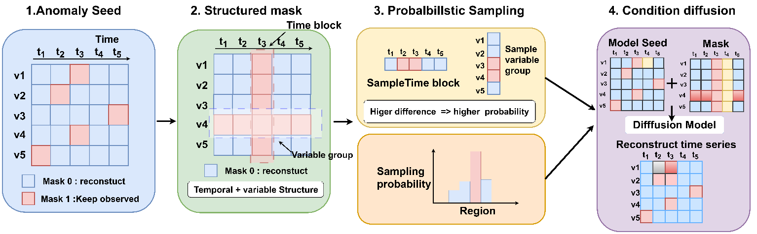
그림 3.4. 데이터 기반 시간 블록과 변수 그룹을 결합한 구조적 마스크의 구성 및 조건부 복원 과정
그림 3.4는 시간 블록과 변수 그룹을 결합하여 구조적 마스크를 구성하고, 이를 조건부 확산 모델에 적용하는 과정을 나타낸다. 그림 왼쪽은 개별 시점과 변수를 독립적으로 선택하는 원소 단위 마스킹의 예시를 보여준다. 이러한 방식에서는 마스킹 영역이 윈도우 전체에 분산되므로 연속적인 시간 변화와 변수 간 관계를 하나의 복원 단위로 반영하기 어렵다.
가운데 영역은 프레임워크에서 사용하는 구조적 마스크를 나타낸다. 시간 블록의 선택 확률과 변수 그룹의 선택 확률에 따라 하나의 연속 시간 블록과 하나의 변수 그룹을 각각 추출한다. 선택된 시간 블록은 해당 구간의 모든 변수에 적용되고, 선택된 변수 그룹은 전체 시간 구간에 적용된다. 이에 따라 최종 마스크는 시간 방향의 연속성과 변수 방향의 연관성을 동시에 포함하는 형태로 구성된다.
구조적 마스크는 두 확률분포에서 마스킹 영역을 추출하므로 윈도우마다 다른 형태로 생성될 수 있다. 정상과 이상의 차이가 큰 시간 구간과 변수 그룹은 상대적으로 높은 확률로 선택되지만, 항상 동일한 영역이 선택되는 것은 아니다. 이러한 확률적 선택은 이상 특성과 관련된 영역을 중심으로 복원하면서 생성 후보 간 다양성을 확보하는 역할을 한다.
- 전체 마스킹 과정

그림 오른쪽과 같이 실제 이상 시드와 이진 마스크는 조건부 확산 모델에 함께 제공된다. 마스킹된 이상 시드는 다음과 같이 구성한다.
$X\text{o}\text{b}\text{s}=M⊙X^{\text{se}}$ (3)
여기서 $X^{\text{se}\text{ed}}$는 실제 이상 시드이고, $X\text{o}\text{b}\text{s}$는 마스킹 후 모델에 제공되는 관측값이다. 마스크 값이 1인 위치에는 실제 이상 시드의 값이 유지되고, 마스크 값이 0인 위치는 0으로 처리된다. 이진 마스크도 조건 정보로 함께 제공하여 모델이 보존 영역과 복원 영역을 구분할 수 있도록 한다.
조건부 역확산이 완료되면 마스킹된 영역에는 확산 모델이 생성한 값을 적용하고, 마스킹되지 않은 영역에는 실제 이상 시드의 값을 유지한다.
$\tilde{X}=M⊙X^{\text{se}}+\left(1-M\right)⊙\hat{X},$ (4)
여기서 $\hat{X}$는 조건부 역확산을 통해 얻은 복원 결과이며, $\tilde{X}$는 최종 생성 이상 윈도우이다. 이와 같은 결합은 실제 이상 시드의 관측 문맥을 보존하면서 선택된 시간 구간과 변수 그룹에만 새로운 값을 생성하도록 한다.
구조적 마스크는 확산 모델의 학습과 이상 후보 생성 과정에서 윈도우마다 새롭게 구성된다. 따라서 동일한 이상 시드를 사용하더라도 선택되는 시간 블록과 변수 그룹이 달라질 수 있으며, 이를 통해 서로 다른 시간적·변수적 변동을 갖는 이상 후보를 생성할 수 있다.
- 마스킹된 값을 조건부 확산 모델의 역확산이 완료 된 후 후보 생성

Filtered Masking Diffusion 생성 데이터 품질 평가 및 필터링
Masking 기법을 통해 생성된 모든 이상 후보가 실제 이상 데이터의 특성을 적절하게 반영하는 것은 아니다. 일부 후보는 실제 이상 데이터와 차이가 크거나 정상 데이터와 유사할 수 있다. 이러한 데이터를 학습에 사용하면 이상 탐지 모델의 성능이 저하될 수 있으므로, 본 연구에서는 생성 후보의 품질을 평가하고 적합한 데이터만 선별하였다.
- 품질 선별 이유
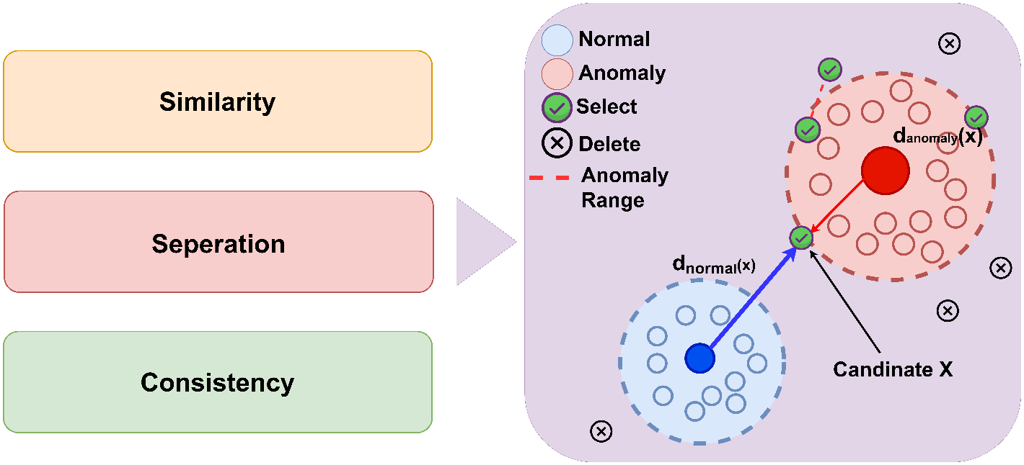
그림 3. 5. 정상 및 이상 데이터 분포를 이용한 FMD 생성 후보의 품질 평가
그림 3.5에서 파란색 영역은 정상 데이터의 분포를 나타내며, 붉은색 영역은 실제 이상 데이터의 분포를 나타낸다. 생성 후보 $x$의 품질은 실제 이상 데이터와의 유사성, 정상 데이터로부터의 분리성 및 실제 이상 범위와의 일관성을 기준으로 평가하였다. 그림의 녹색 체크 표시는 품질 기준을 만족하여 선택된 후보이며, 검은색 제거 표시는 기준을 만족하지 못한 후보이다.
먼저 생성 후보와 실제 이상 데이터의 중심 사이의 거리를 계산한다. 이를 $d_{anomaly}\left(x\right)$라고 하며, 값이 작을수록 생성 후보가 실제 이상 데이터와 유사하다는 것을 의미한다. 생성 후보가 실제 이상 중심에서 지나치게 멀리 떨어진 경우에는 실제 이상 특성을 충분히 반영하지 못한 것으로 판단하여 제외한다.
다음으로 생성 후보와 정상 데이터의 중심 사이의 거리인 $d_{normal}\left(x\right)$를 계산한다. 이 값이 클수록 생성 후보가 정상 데이터와 명확하게 분리되어 있음을 의미한다. 생성 후보가 정상 데이터의 중심과 지나치게 가까운 경우에는 이상 데이터로 사용하기 어렵기 때문에 필터링 과정에서 제외한다.
마지막으로 생성 후보가 실제 이상 데이터에서 관측되는 값의 범위를 유지하는지를 확인한다. $R_{range}$는 생성 후보의 값 중 실제 이상 데이터의 평균을 기준으로 3표준편차 이내에 포함되는 값의 비율을 나타낸다. 이 값이 클수록 생성 후보가 실제 이상 데이터의 변수 범위를 안정적으로 유지하고 있음을 의미한다.
세 가지 평가 결과를 하나로 결합하기 위해 다음의 품질 점수를 사용하였다.
$$Q\left(x\right)=-d_{anomaly}\left(x\right)+0.5d_{normal}\left(x\right)+10R_{range}\left(x\right)$$
첫 번째 항은 실제 이상 데이터와 가까운 후보에 높은 점수를 부여한다. 두 번째 항은 정상 데이터에서 멀리 떨어진 후보의 점수를 증가시키며, 세 번째 항은 실제 이상 데이터의 값 범위를 잘 유지하는 후보에 높은 가중치를 부여한다. 따라서 실제 이상 데이터와 유사하고, 정상 데이터와 충분히 분리되어 있으며, 실제 이상 범위를 안정적으로 유지하는 후보일수록 높은 품질 점수를 갖는다.
품질 필터링에서는 생성 후보와 실제 이상 중심 사이의 거리가 이상 데이터의 허용 범위를 벗어나지 않는지 확인하였다. 동시에 정상 중심과 충분한 거리를 유지하는지 평가하고, 전체 값의 90% 이상이 실제 이상 데이터의 3표준편차 범위에 포함되는지를 확인하였다.
세 가지 조건을 모두 만족한 후보는 품질 점수에 따라 내림차순으로 정렬하고, 목표로 설정한 수만큼 상위 후보를 선택하였다. 조건을 만족한 후보의 수가 목표 수보다 적은 경우에는 전체 생성 후보를 품질 점수에 따라 정렬하여 상위 후보를 선택하였다. 최종적으로 선택된 생성 이상 데이터만 실제 정상 및 이상 데이터와 결합하여 이상 탐지 모델의 학습에 사용하였다.
- 품질 선별 기준과 식 설명

Random Forest 기반 이상 탐지 모델
본 연구에서는 FMD를 통해 생성하고 품질 필터링을 통해 선별한 이상 데이터의 효과를 평가하기 위해 Random Forest 분류기를 사용하였다. Random Forest는 서로 다른 학습 표본으로 여러 개의 의사결정나무를 학습하고, 각 트리의 예측 결과를 종합하여 최종 클래스를 결정하는 앙상블 모델이다.
FMD가 생성한 하나의 시계열 윈도우는 30개 시점과 5개 공정 변수로 구성된다. Random Forest의 입력으로 사용하기 위해 각 윈도우를 시간 순서에 따라 150차원의 벡터로 변환하였다. 이를 통해 각 입력 위치는 특정 시점과 공정 변수의 측정값을 나타내도록 하였다.
모델의 학습 데이터는 실제 정상 윈도우, 실제 이상 seed 윈도우 및 FMD가 생성한 이상 윈도우로 구성하였다. FMD 생성 데이터 중에서는 3.5절의 품질 평가를 통과한 데이터만 사용하였다. 주요 비교 실험에서는 5,000개의 정상 윈도우와 247개의 실제 이상 seed 윈도우를 기본 학습 데이터로 사용하고, 실험 조건에 따라 선택된 생성 이상 데이터를 추가하였다.
Random Forest는 총 300개의 의사결정나무로 구성하였으며, 각 리프 노드에 포함되는 최소 표본 수는 2로 설정하였다. 또한 정상 데이터가 이상 데이터보다 많은 클래스 불균형 문제를 완화하기 위해 balanced_subsample 방식의 클래스 가중치를 적용하였다. 이에 따라 각 의사결정나무는 학습 표본에 포함된 정상 및 이상 데이터의 비율을 고려하여 학습한다.
각 의사결정나무는 입력된 윈도우가 이상 클래스에 속할 확률을 출력한다. Random Forest는 전체 의사결정나무가 출력한 확률의 평균을 최종 이상 확률로 사용한다. 최종 이상 확률이 설정된 임계값 이상이면 해당 윈도우를 이상으로 판정하고, 임계값보다 낮으면 정상으로 판정한다.
불균형 데이터에서는 기본 임계값이 최적의 판정 기준이 아닐 수 있으므로, 본 연구에서는 실제 검증 데이터를 이용하여 임계값을 결정하였다. 0.05부터 0.95까지 0.01 간격으로 임계값을 탐색하고, 검증 데이터에서 F1-score가 가장 높은 값을 최종 임계값으로 선택하였다.
- 평가 모델 선택 설명 및 이유
검증 데이터는 임계값을 선택하는 데만 사용하였으며, 최종 평가 데이터는 모델 학습과 임계값 결정 과정에서 제외하였다. 검증 데이터에서 선택된 임계값을 최종 평가 데이터에 그대로 적용하여 데이터 누수를 방지하였다.
- 검증 데이터 활용 및 적용 범위
모델 성능은 precision, recall, F1-score, F2-score, AUROC 및 AUPRC를 이용하여 평가하였다. Precision은 모델이 이상으로 판단한 데이터 중 실제 이상 데이터의 비율을 나타내며, recall은 실제 이상 데이터 중 모델이 올바르게 탐지한 비율을 의미한다. F1-score는 precision과 recall을 균형 있게 반영하며, F2-score는 이상 데이터의 탐지율인 recall에 더 높은 비중을 부여한다. AUROC와 AUPRC는 특정 임계값에 의존하지 않고 정상과 이상을 구분하는 모델의 전반적인 성능을 평가하는 데 사용하였다.
- 모델 성능 평가 지표 선정

실험

실험 데이터셋 구성 및 전처리
본 연구에서는 KAMP에서 제공하는 배터리팩 용접 공정 시계열 데이터를 활용하여, 불량 학습 데이터가 제한된 환경에서 데이터 증강이 이상 탐지 성능에 미치는 영향을 평가하였다.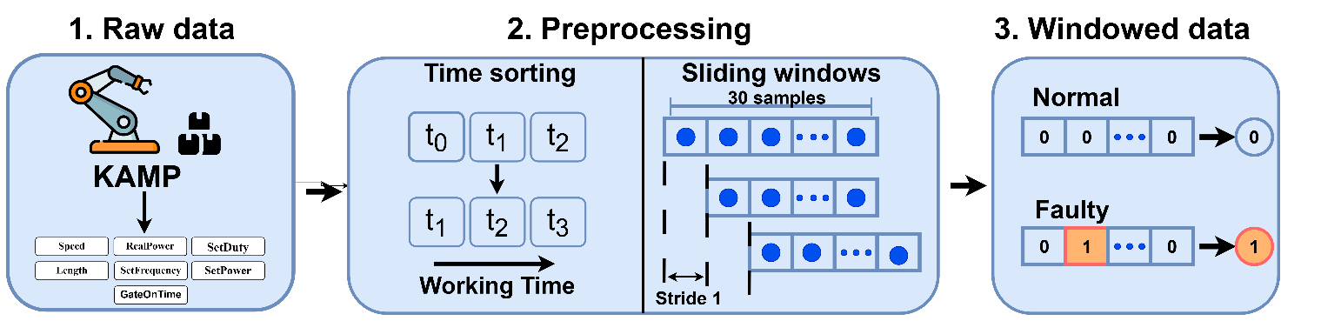

그림4.1 용접 공정 시계열의 시간순 정렬, 윈도우 분할 및 정상·불량 레이블 부여 과정
그림 4.1은 원본 데이터에서 모델 입력 변수를 선택한 뒤, 시간순 정렬과 윈도우 분할을 거쳐 정상·불량 레이블을 부여하는 전체 흐름을 나타낸다. 원본 데이터에는 공정 변수와 관측 시간, 행 식별 정보 및 정답 레이블이 포함된다. 이 가운데 공정 상태를 나타내는 변수를 모델 입력으로 사용하고, 시간 정보와 레이블은 각각 정렬과 정답 구성에 활용하였다. 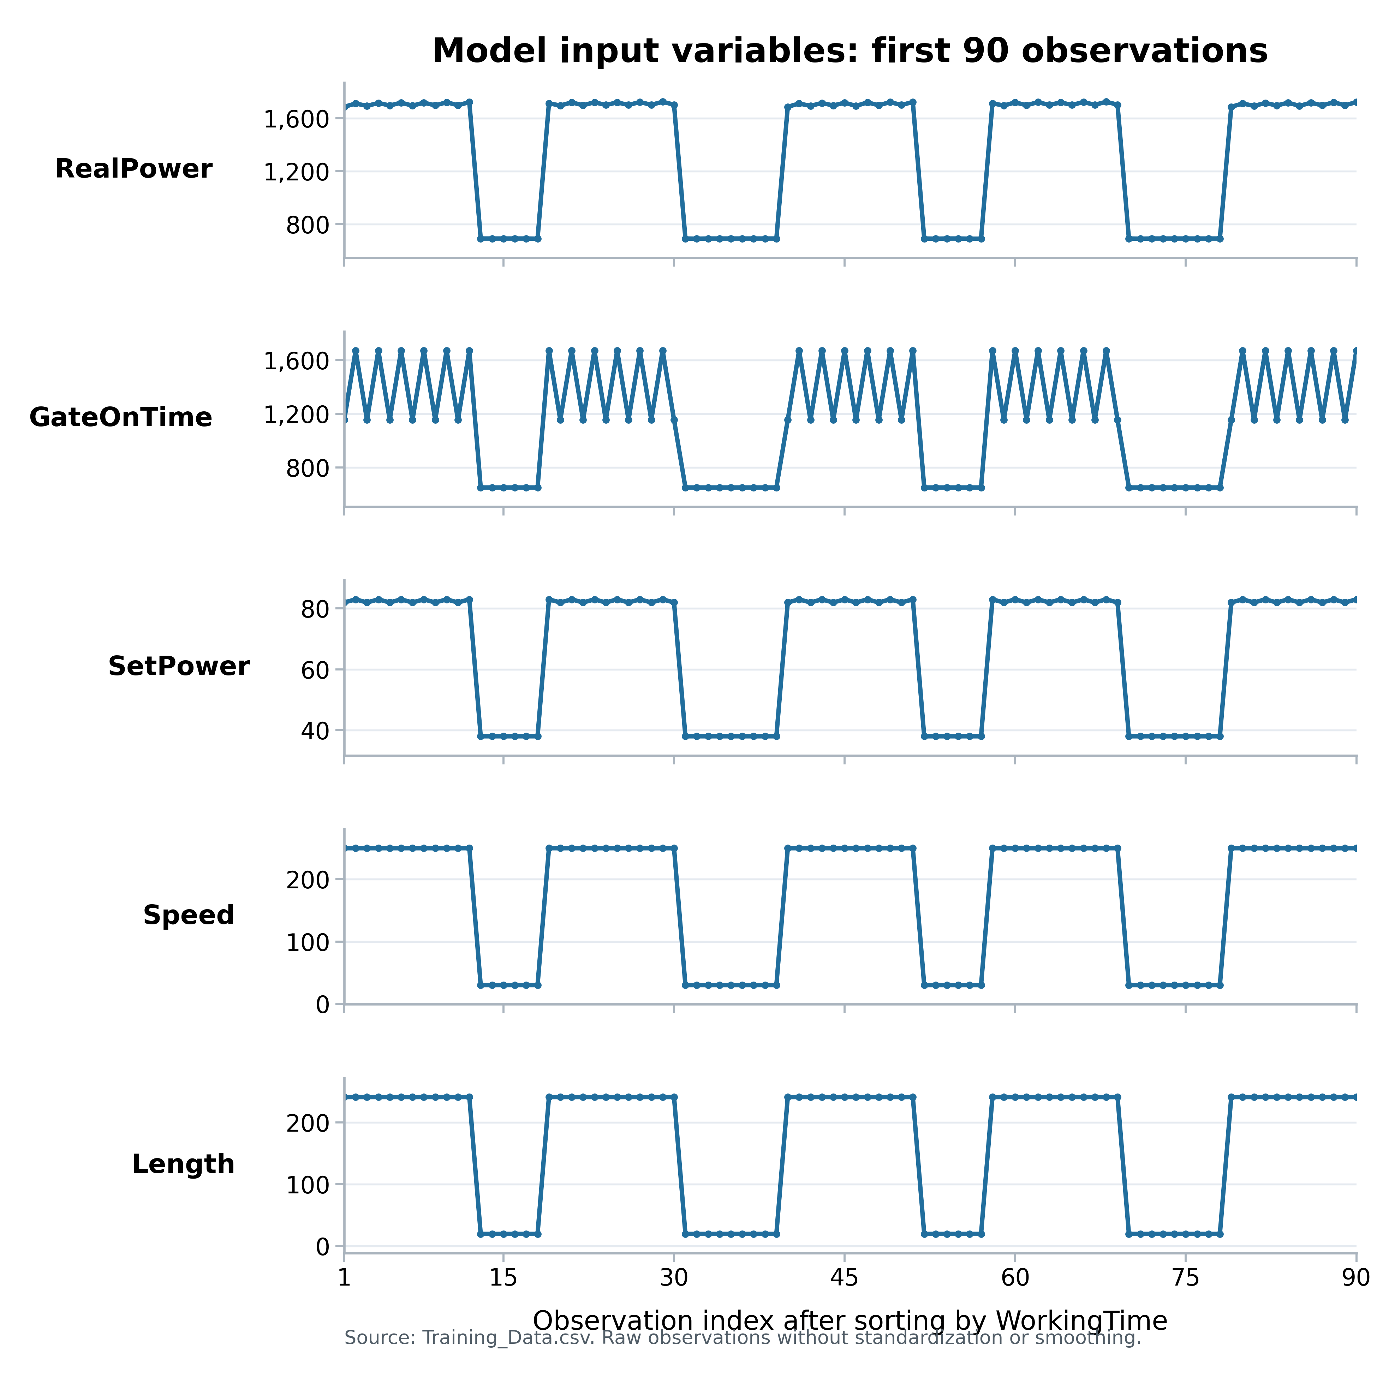
그림 4.2. 모델 입력 변수의 원시 시계열 예시
그림 4.2는 시간순으로 정렬한 데이터 중 처음 90개 관측값에서 RealPower, GateOnTime, SetPower, Speed, Length의 변화를 나타낸다. 이 다섯 변수는 공정의 상태 변화를 설명하므로 모델 입력으로 사용하였다. 그림에 표시된 값은 표준화나 평활화를 적용하기 전의 원시 관측값이다.
구분 | 변수 | 처리 방식
공정 변수 | RealPower, GateOnTime, SetPower, Speed, Length | 모델 입력으로 사용
상수 변수 | SetFrequency, SetDuty | 관측값이 일정하여 입력에서 제외
시간 정보 | WorkingTime | 시간순 정렬에 사용
식별 정보 | PageNo | 모델 입력에서 제외
정답 정보 | label | 윈도우 레이블 구성에 사용
표 4.1. 원본 데이터 변수의 구성 및 처리 방식
표 4.1은 원본 데이터에 포함된 변수와 전처리에서의 역할을 정리한 것이다. WorkingTime은 관측값의 순서를 정하는 데 사용하고, PageNo는 행 식별용 정보이므로 모델 입력에서 제외하였다. label 역시 예측 변수로 사용하지 않고 윈도우의 정답 레이블을 만드는 데 활용하였다.
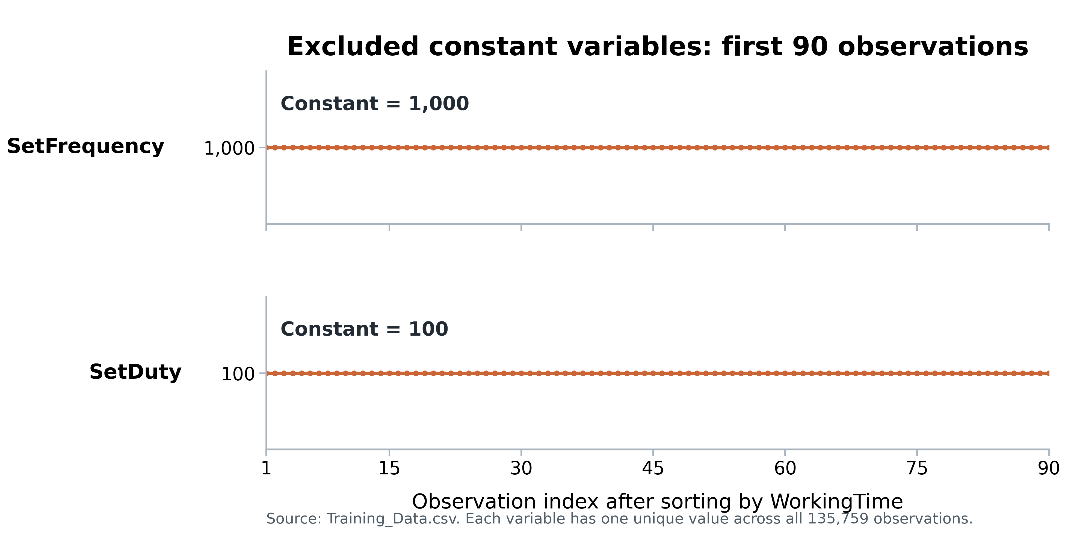
그림 4.3. 모델 입력에서 제외한 상수 변수의 관측값
그림 4.3에서 볼 수 있듯이, 분석한 원본 자료에서 SetFrequency는 1,000, SetDuty는 100으로 일정하게 유지되었다. 전체 관측에서 값이 변하지 않는 변수는 공정 상태의 차이를 구분하는 정보를 제공하지 않으므로 모델 입력에서 제외하였다.
- 데이터 변수 및 선택 소개

선택한 다섯 개 입력 변수는 정상 학습 자료를 기준으로 표준화하였다. 변수별 평균과 표준편차는 원본 정상 학습 파일의 관측값으로 계산한 뒤 고정하였다. 이후 실제 불량 학습 시드, 검증 데이터 및 최종 평가 데이터에도 같은 평균과 표준편차를 적용하였다. 이로써 평가 데이터의 통계량이 표준화 기준에 반영되지 않도록 하였다.
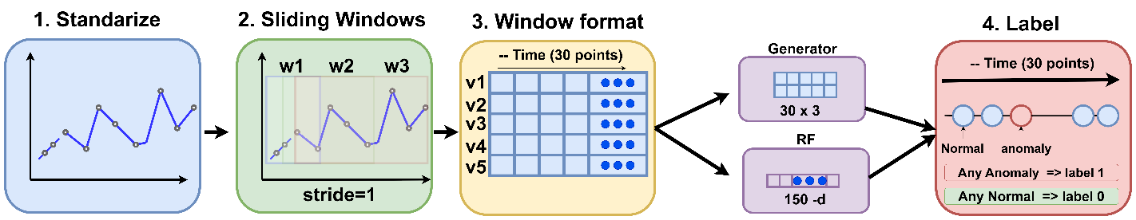
그림 4.4. 슬라이딩 윈도우 생성 및 정상·불량 레이블 부여 규칙
그림 4.4와 같이, 연속된 관측값 30개를 하나의 윈도우로 구성하고 이동 간격은 관측값 1개로 설정하였다. 따라서 첫 번째 윈도우는 1~30번째 관측값, 두 번째 윈도우는 2~31번째 관측값으로 이루어진다. 각 윈도우는 30개 시점과 5개 입력 변수로 구성된다. 생성 모델에는 시간 축과 변수 축을 유지한 형태로 입력하였으며, 후속 RandomForest 분류에는 시점과 변수의 순서를 유지한 150차원 벡터를 사용하였다. 이동 간격이 1이므로 인접한 윈도우는 29개 관측 시점을 공유한다.
윈도우에 불량으로 표시된 관측값이 하나 이상 있으면 불량 레이블 1을 부여하고, 모든 관측값이 정상인 경우에만 정상 레이블 0을 부여하였다. 따라서 불량 윈도우에는 불량 시점뿐 아니라 같은 윈도우에 포함된 정상 시점도 함께 들어갈 수 있다.
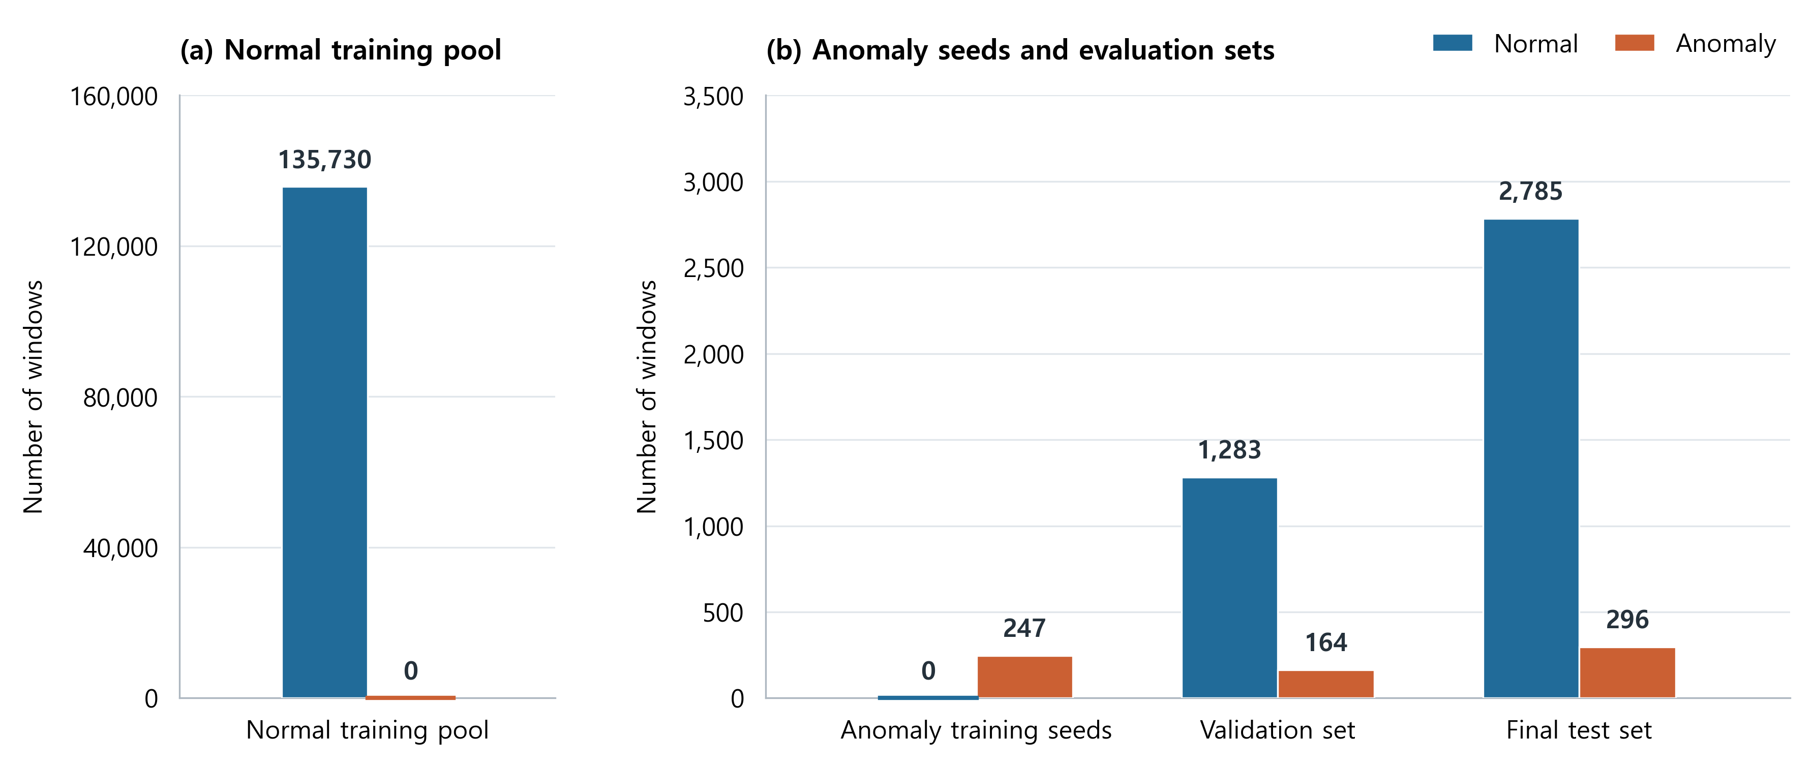
그림 4.5. 실험 환경 데이터셋별 윈도우 구성
정상 학습 파일의 관측값 135,759개에서 길이 30, 이동 간격 1의 윈도우를 생성하여 정상 윈도우 135,730개를 확보하였다. 이 가운데 주요 증강 비교 실험에서는 정상 윈도우 5,000개를 비복원추출하고 실제 불량 학습 시드 247개를 결합하였다. 증강 전 정상과 불량 학습 표본 수의 비율은 약 20.24:1이다. 전체 정상 학습 후보의 수와 각 분류 실험에 실제 사용한 정상 표본 수는 구분하였다.

평가 지표
본 연구에서는 생성 데이터의 품질과 생성 데이터를 활용한 후속 이상 탐지 성능을 구분하여 평가하였다. 생성 데이터 품질은 통계적 분포 차이와 시각적 분포를 이용해 분석하고, 이상 탐지 성능은 정밀도(Precision), 재현율(Recall), F1-score, F2-score, AUROC 및 AUPRC로 평가하였다. 각 지표는 이상 탐지의 서로 다른 측면을 반영하므로, 단일 지표에 의존하지 않고 탐지 성능과 오탐·미검출 간의 절충을 함께 살펴보기 위해 선정하였다.
먼저 생성 데이터의 품질은 실제 이상 데이터와 생성 데이터 사이의 평균, 표준편차 및 변수 간 상관계수 차이로 평가하였다. 각 차이가 작을수록 생성 데이터가 실제 이상 데이터의 통계적 특성을 잘 재현한 것으로 해석하였다. 또한 관측 시점 30개와 입력 변수 5개를 곱한 표준화된 150차원 공간에서 최근접 이웃 거리와 중심점 거리를 계산하였다. 생성 데이터에서 실제 이상 데이터까지의 최근접 거리는 생성 표본이 실제 이상 분포에 얼마나 가까운지를 나타내며, 실제 이상 데이터에서 생성 데이터까지의 최근접 거리는 실제 이상 분포를 생성 데이터가 얼마나 폭넓게 포함하는지를 나타낸다. 두 거리와 중심점 거리는 작을수록 실제 데이터와 생성 데이터의 분포가 가깝다고 해석하였다.
실제 이상 데이터의 분포가 생성 데이터에 포함되는 정도는 분포 커버리지로 평가하였다. 실제 이상 표본과 가장 가까운 생성 표본 사이의 거리가 실제 이상 표본 간 거리 중앙값의 25% 이내인 표본의 비율을 계산하였다. 이 값이 높을수록 실제 이상 분포의 다양한 영역이 생성 데이터에 포함된 것으로 판단하였다. 추가로 t-SNE를 이용하여 실제 이상 데이터와 생성 데이터의 분포 중첩 및 군집 구조를 시각적으로 확인하였다. t-SNE는 정량적 순위 결정 지표가 아니라 분포를 해석하기 위한 보조 수단으로 사용하였다.

실제값＼예측값 | 정상 예측 | 이상 예측
실제 정상 | TN | FP
실제 이상 | FN | TP
표 4. 이상 탐지 모델의 혼동행렬 구성

후속 이상 탐지 성능은 이상 클래스를 양성으로 정의하여 평가하였다. TP는 실제 이상을 이상으로 판정한 경우, FP는 정상을 이상으로 잘못 판정한 경우, FN은 실제 이상을 정상으로 놓친 경우를 의미한다. 정밀도는 이상으로 판정한 표본 중 실제 이상 표본의 비율로 정의한다.
$$Precision=\frac{TP}{TP+FP}$$
정밀도는 이상 경보의 신뢰도를 나타내므로, 정상 표본을 이상으로 잘못 판정하는 오탐이 얼마나 적은지 평가하기 위해 사용하였다. 제조 현장에서 오탐은 불필요한 점검이나 생산 중단으로 이어질 수 있으므로, 탐지 결과의 실무적 부담을 확인하는 데 의미가 있다.
재현율은 실제 이상을 얼마나 놓치지 않고 탐지하는지를 나타낸다. 이상 미검출은 불량 제품의 유출이나 후속 공정의 품질 문제로 이어질 수 있으므로, 본 연구에서는 미검출 위험을 평가하기 위해 재현율을 주요 지표로 포함하였다.
F1-score는 정밀도와 재현율의 조화평균으로, 두 성능의 균형을 평가한다.
$$Recall=\frac{TP}{TP+FN}$$
F1-score를 사용하면 정밀도와 재현율 중 한쪽만 높은 경우 높은 평가를 받기 어렵다. 따라서 이상을 잘 찾으면서도 오탐을 과도하게 늘리지 않는 균형 성능을 방법 간 비교에 활용하였다.
$$F1=\frac{2\backslash timesPrecision\backslash timesRecall}{Precision+Recall}$$

F2-score는 재현율에 정밀도보다 큰 가중치를 부여하는 지표이다. 이상 미검출의 비용이 오탐보다 큰 제조 환경에서 재현율 중심의 성능을 확인하기 위해 사용하였다.
$$F2=\frac{5\backslash timesPrecision\backslash timesRecall}{4\backslash timesPrecision+Recall}$$

F2-score는 재현율을 우선하면서도 정밀도를 함께 반영하므로, 미검출을 줄이는 것이 중요한 상황에서 정밀도와 재현율의 절충 수준을 비교하는 데 적합하다.
AUROC는 판정 임계값 변화에 따른 진양성률과 위양성률의 관계를 종합하여, 모델이 정상과 이상을 얼마나 잘 구분하는지 평가한다. 특정 임계값 하나에 의존하지 않는 전반적인 구분 능력을 비교하기 위해 사용하였으며, 값이 1에 가까울수록 구분 성능이 우수함을 의미한다. 다만 이상 표본이 적은 불균형 데이터에서는 위양성률이 낮게 나타날 수 있어 AUROC만으로 이상 탐지 성능을 판단하기 어려우므로, 이를 다른 지표와 함께 해석하였다.
AUPRC는 여러 판정 임계값에서 정밀도와 재현율의 관계를 종합한다. 이상 표본이 정상 표본보다 적은 데이터에서는 이상 탐지의 정밀도와 재현율 변화를 직접 반영하는 지표가 필요하므로, 불균형 데이터에서의 성능을 평가하기 위해 포함하였다. 특히 이상을 더 많이 탐지하는 과정에서 오탐이 얼마나 증가하는지를 함께 보여준다는 점에서, 본 연구의 주요 비교 지표로 사용하였다.
본 연구에서는 F1-score, 재현율 및 AUPRC를 주요 비교 지표로 사용하였다. F1-score는 정밀도와 재현율의 균형을, 재현율은 이상 미검출을 줄이는 정도를, AUPRC는 불균형 조건에서의 정밀도와 재현율 관계를 각각 평가하기 때문이다. 정밀도와 F2-score는 오탐과 미검출 사이의 절충 관계를 추가로 분석하는 데 활용하고, AUROC는 판정 임계값 전반에서의 구분 능력을 보완적으로 확인하였다. 또한 지표값만으로는 실제 오탐 및 미검출 규모를 파악하기 어려우므로 FP와 FN의 개수도 함께 제시하였다. 반복 실험에서는 각 지표의 평균과 표준편차를 산출하여 방법별 성능과 변동성을 평가하였다.

실험 결과 및 성능 평가
본 절에서는 생성 데이터의 통계적 특성, 증강 방법에 따른 이상 탐지 성능, 학습 데이터의 클래스 구성 효과, 필터링 및 마스킹 설정에 따른 변화, 반복 실험의 변동성을 차례로 분석한다. 생성 품질 평가는 생성 표본과 실제 불량 학습 표본 사이의 통계적 차이를 비교하며, 이상 탐지 성능 평가는 별도로 보존한 검증 집합과 최종 평가 집합에서 수행하였다. 모든 최종 성능 비교에는 동일한 검증·평가 분할을 적용하였다.
최종 평가 집합은 정상 2,785개와 이상 295개, 총 3,080개 윈도우로 구성하였다. 학습·검증·평가 집합 간에는 원본 파일과 관측 행 구간을 기준으로 겹치는 윈도우가 포함되지 않도록 분리하였다. 다만 각 윈도우 자체는 길이 30, 이동 간격 1로 생성되므로, 동일한 집합 안의 인접 윈도우끼리는 시점 일부를 공유한다. 분류기는 300개 트리, 최소 리프 표본 수 2, balanced_subsample 클래스 가중치를 적용한 Random Forest로 구성하였다. 분류 임계값은 검증 집합에서 0.05부터 0.95까지 0.01 간격으로 탐색하여 F1-score가 최대가 되는 값으로 정하였다. 동률이면 재현율이 높은 값을 우선 선택하고, 재현율도 같으면 정밀도가 높은 값을 선택하였다. 이 임계값은 각 학습 조건별로 정한 뒤 해당 조건의 최종 평가 집합 예측에 적용하였다.

4.3.1 증강 방법별 생성 데이터 품질 비교
생성 표본의 품질은 실제 불량 학습 윈도우 247개를 기준으로 평균, 표준편차, 변수 간 상관계수 및 시차별 자기상관(ACF)의 절대 차이를 계산하여 비교하였다. 각 생성 방법에서 저장된 후보 풀 중 750개를 평가하였으며, 표의 값이 작을수록 해당 통계량이 실제 불량 학습 자료에 가까움을 뜻한다. 표 4.3에서 마스킹 GT-GAN은 네 통계량 모두 가장 작은 차이를 보였고, 마스킹 확산 모델도 낮은 차이를 보였다. FMD로 선별한 마스킹 확산 표본은 평균 차이 0.05229, 표준편차 차이 0.02231, 상관계수 차이 0.02339, ACF 차이 0.00922를 나타냈다. 반면 비마스킹 GT-GAN과 확산 모델은 평균 및 상관 구조에서 상대적으로 큰 차이를 보였다.
생성 방법 | 표본 수 | 평균 차이 | 표준편차 차이 | 상관계수 차이 | 자기상관(ACF) 차이
GT-GAN | 750 | 0.77791 | 0.33782 | 0.45179 | 0.26604
Diffusion | 750 | 0.10910 | 0.29683 | 0.35399 | 0.28500
Masking GT-GAN | 750 | 0.00520 | 0.00152 | 0.00210 | 0.00251
Masking Diffusion | 750 | 0.01006 | 0.01236 | 0.01352 | 0.00473
FMD | 750 | 0.05229 | 0.02231 | 0.02339 | 0.00922

표 4.3. 실제 불량 학습 자료와 생성 데이터의 통계적 차이
주석: 모든 값은 실제 불량 학습 윈도우와 생성 표본 간 통계량 차이의 절대값이며, 작을수록 해당 통계량의 유사도가 높다. ACF는 윈도우 내부 시차 1–10의 자기상관을 변수별로 계산한 뒤 평균 차이를 집계하였다. FMD 행은 마스킹 확산 후보 풀에 기본 필터를 적용해 750개를 선별한 결과이다.
이 결과는 생성 데이터의 통계적 유사도를 나타내며, 생성 표본의 다양성이나 독립된 불량 자료에 대한 일반화 성능을 직접 입증하지는 않는다. 또한 표 4.3만으로 후속 분류 성능의 우열을 판단할 수 없으므로, 다음 절에서 동일 평가 집합을 사용한 분류 결과와 함께 해석한다.
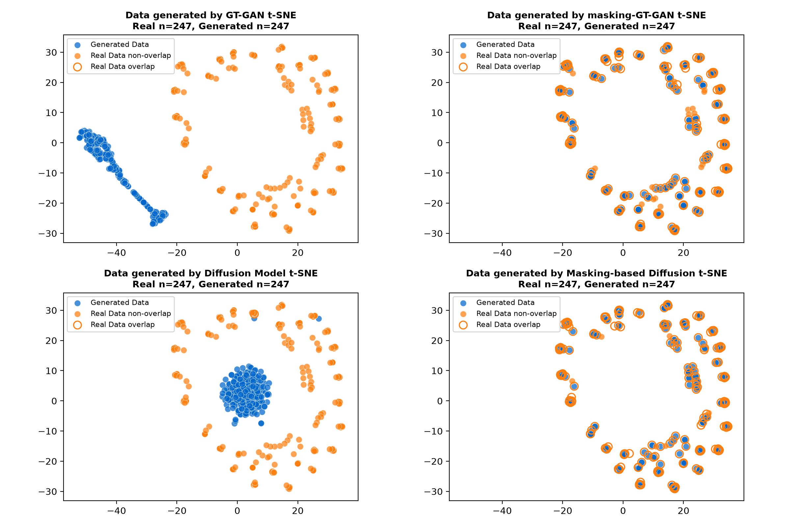
그림 4.6. 실제 불량 학습 윈도우와 생성 윈도우의 t-SNE 분포 비교
그림 4.6은 실제 불량 학습 윈도우 247개와 생성 표본 247개를 t-SNE 평면에 투영한 결과이다. GT-GAN 표본은 실제 표본과 떨어진 영역에 모였고, 비마스킹 확산 모델 표본은 실제 표본 분포와 다른 영역에 비교적 조밀하게 모였다. 마스킹 GT-GAN과 마스킹 기반 확산 모델에서는 생성 표본이 실제 표본이 분포한 여러 위치에 나타나며, 투영 공간상 서로 가깝거나 겹쳐 보이는 점들이 관찰된다. 그림에는 FMD 결과가 포함되어 있지 않다. t-SNE는 분포를 2차원으로 투영한 시각화이므로, 점 사이 거리와 겹침은 정량적 품질 지표와 구분하여 제시한다.

4.3.2 증강 방법에 따른 이상 탐지 성능
증강 방법 비교에서는 실제 불량 학습 표본 247개와 정상 학습 윈도우 5,000개를 사용하고, 각 증강 방법별로 불량 표본 750개를 추가하였다. 원본만 사용한 기준 조건에는 생성 표본을 추가하지 않았다. 표 4.4와 그림 4.7은 최종 평가 집합에서 측정한 정밀도, 재현율, F1-score, F2-score, AUROC 및 Average Precision(AP)을 나타낸다. 최종 평가 집합의 이상 비율은 9.58%이다.
Training method | Anomaly samples added | Precision | Recall | F1-score | F2-score | AUROC | AUPRC | FP | FN
Non-augmented baseline | 0 | 0.9180 | 0.5695 | 0.7029 | 0.6163 | 0.9629 | 0.8221 | 15 | 127
Time warping | 750 | 0.8677 | 0.5559 | 0.6777 | 0.5990 | 0.9579 | 0.7930 | 25 | 131
Magnitude warping | 750 | 0.9597 | 0.8068 | 0.8766 | 0.8333 | 0.9937 | 0.9552 | 10 | 57
Noise injection | 750 | 0.9267 | 0.8576 | 0.8908 | 0.8706 | 0.9937 | 0.9561 | 20 | 42
Frequency-domain transformation | 750 | 0.9913 | 0.7729 | 0.8686 | 0.8085 | 0.9917 | 0.9479 | 2 | 67
Comprehensive transformation | 750 | 0.9913 | 0.7695 | 0.8664 | 0.8055 | 0.9932 | 0.9538 | 2 | 68
변환형 증강 기법 성능

Generative model | Anomaly samples added | Precision | Recall | F1-score | F2-score | AUROC | AUPRC | FP | FN
GT-GAN | 750 | 0.8527 | 0.6475 | 0.7360 | 0.6802 | 0.9787 | 0.8610 | 33 | 104
Diffusion model | 750 | 0.8456 | 0.7424 | 0.7906 | 0.7609 | 0.9808 | 0.8807 | 40 | 76
Masking GT-GAN | 750 | 0.9072 | 0.7288 | 0.8083 | 0.7586 | 0.9748 | 0.8740 | 22 | 80
Masking-based diffusion model | 750 | 0.8571 | 0.8339 | 0.8454 | 0.8384 | 0.9890 | 0.9321 | 41 | 49
FMD | 750 | 0.9015 | 0.8068 | 0.8515 | 0.8241 | 0.9902 | 0.9318 | 26 | 57
생성형 증강 기법 성능

주석: 각 조건의 임계값은 검증 집합에서 F1-score 기준으로 선택하였다. FP는 정상 표본을 이상으로 판정한 수, FN은 이상 표본을 정상으로 판정한 수이다. 굵은 값은 각 열의 최댓값 또는 오류 수 최솟값이다.

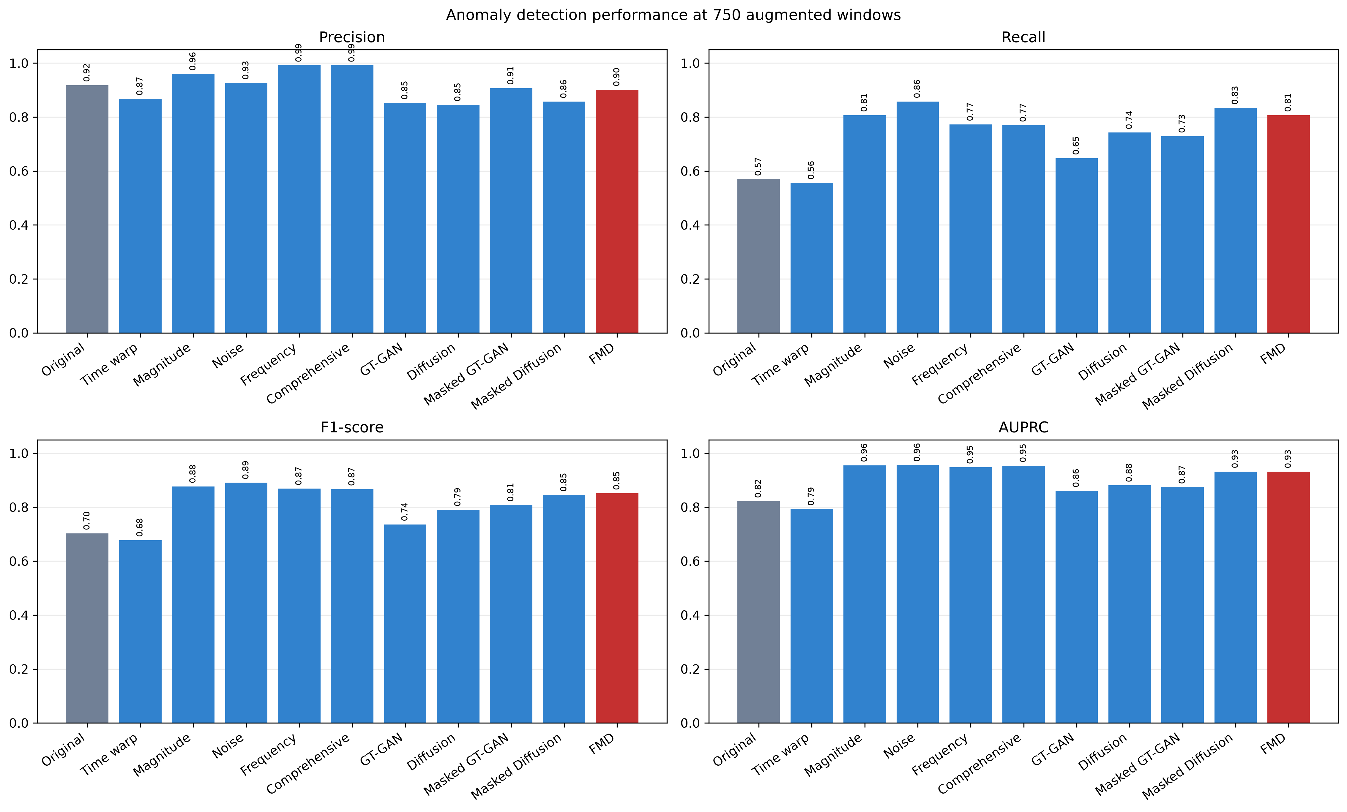
그림 4.7. 증강 방법별 이상 탐지 성능 비교
그림 4.7은 표 4.4의 정밀도, 재현율, F1-score 및 AP를 시각화한다. Noise Injection은 F1-score 0.8908, 재현율 0.8576, AP 0.9561을 기록하였다. Magnitude Warping은 F1-score 0.8766, AP 0.9552였다. Frequency-Domain Transformation과 Comprehensive Transformation은 정밀도 0.9913, FP 2건을 기록하였다. 생성형 방법 중 FMD의 F1-score는 0.8515, 재현율은 0.8068, AP는 0.9318이었다. Masking-Based Diffusion Model은 F1-score 0.8454, 재현율 0.8339, AP 0.9321이었다.

논의
• 4.5.1. 필터링 강도 조정에 따른 성능 변화
• 4.5.2. 시간 구간·특성 그룹 마스킹 비율 조정에 따른 성능 변화
• 4.5.3. 탐지 목적에 따른 파라미터 선택 및 적용 한계

결론

연구 결과 요약

연구의 학술적 기여

연구의 실무적 기여

연구 한계 및 향후 연구 방향

참고문헌

[국내 문헌]
[1] 이재호, 임종경, 배성호, 「시계열 전력 데이터 예측을 위한 디퓨전 모델 기반 마스킹 데이터 증강 방법」, 방송공학회논문지, 제30권, 제3호, pp. 402–417, 2025. https://doi.org/10.5909/JBE.2025.30.3.402

[국외 문헌]
[2] Y. Kim, T. Lee, Y. Hyun, É. Coatanéa, M. Sirén, J. Mo, and Y. Yoo, “Self-supervised representation learning anomaly detection methodology based on boosting algorithms enhanced by data augmentation using StyleGAN for manufacturing imbalanced data,” Computers in Industry, vol. 153, article 104024, 2023. https://doi.org/10.1016/j.compind.2023.104024
[3] Q. Wen, L. Sun, F. Yang, X. Song, J. Gao, X. Wang, and H. Xu, “Time Series Data Augmentation for Deep Learning: A Survey,” in Proceedings of the Thirtieth International Joint Conference on Artificial Intelligence (IJCAI-21), pp. 4653–4660, 2021. https://doi.org/10.24963/ijcai.2021/631
[4] H. Ekwaro-Osire, S. L. Ponugupati, A. Al Noman, D. Bode, and K.-D. Thoben, “Data augmentation for numerical data from manufacturing processes: an overview of techniques and assessment of when which techniques work,” Industrial Artificial Intelligence, vol. 3, article 1, 2025. https://doi.org/10.1007/s44244-024-00021-x
[5] R. Deng, D. Chen, C. Yao, D. Hu, Q. Xian, and S. Zhang, “A Gradient-Penalized Conditional TimeGAN Combined with Multi-Scale Importance-Aware Network for Fault Diagnosis Under Imbalanced Data,” Sensors, vol. 25, no. 22, article 6825, 2025. https://doi.org/10.3390/s25226825
[6] J. Ho, A. Jain, and P. Abbeel, “Denoising Diffusion Probabilistic Models,” in Advances in Neural Information Processing Systems, vol. 33, pp. 6840–6851, 2020.
[7] A. Vaswani et al., “Attention Is All You Need,” in Advances in Neural Information Processing Systems, vol. 30, 2017.
[8] J. Xu, H. Wu, J. Wang, and M. Long, “Anomaly Transformer: Time Series Anomaly Detection with Association Discrepancy,” in International Conference on Learning Representations (ICLR), 2022.
[9] S. Tuli, G. Casale, and N. R. Jennings, “TranAD: Deep Transformer Networks for Anomaly Detection in Multivariate Time Series Data,” Proceedings of the VLDB Endowment, vol. 15, no. 6, pp. 1201–1214, 2022. https://doi.org/10.14778/3514061.3514067
[10] Y. Nie, N. H. Nguyen, P. Sinthong, and J. Kalagnanam, “A Time Series Is Worth 64 Words: Long-Term Forecasting with Transformers,” in International Conference on Learning Representations (ICLR), 2023.
[11] M. Orabi, K. P. Tran, P. Egger, and S. Thomassey, “Anomaly detection in smart manufacturing: An Adaptive Adversarial Transformer-based model,” Journal of Manufacturing Systems, vol. 77, pp. 591–611, 2024. https://doi.org/10.1016/j.jmsy.2024.09.021
[12] C. Pu et al., “Towards data-constrained defect inspection in advanced manufacturing: A lightweight diffusion model adapter for high-fidelity data generation,” Expert Systems with Applications, vol. 325, article 132452, 2026. https://doi.org/10.1016/j.eswa.2026.132452
[13] Y. Sha, Y. Yuan, Y. Wu, and H. Zhao, “DDPM Fusing Mamba and Adaptive Attention: A Augmentation Method for Industrial Control Systems Anomaly Data,” SSRN preprint, 2026. https://doi.org/10.2139/ssrn.6055903

